Teltházzal indult a MATE Akadémia
A Magyar Agrár- és Élettudományi Egyetem Hallgatói Szolgáltatások Központja idén ősszel hirdette meg MATE Akadémia című előadássorozatát. A rendezvény célja, hogy olyan előadókat hozzon el az egyetemi polgárok részére, akiknek karrierje és tevékenysége kiemelkedő és akik képesek tapasztalatot és tudást átadni, illetve támogatást nyújtani az egyetemi hallgatóknak és a jövő munkavállalóinak. Ennek keretén belül szeptember 9-én rendezték meg az első, „Balogh Levente és a Szentkirályi sikere” című előadást. Az eseményt teltházas hallgatói figyelem övezte.
Dr. Gyuricza Csaba, a MATE rektora rövid bevezetése után Balogh Levente, Szentkirályi Magyarország Kft. alapítója közel egy órán át beszélt a hallgatóknak a Szentkirályi ásványvíz, illetve a cég történetéről. A Cápák között és az Álommeló című tévéműsorokból is jól ismert vállalkozó részletesen mesélt saját életéről, az üzleti élet terén szerzett személyes tapasztalatairól, továbbá a versenyképesség, az elhivatottság és a hitelesség fontosságáról. Balogh Levente számos tanácsot is adott a fiatal hallgatóságnak. A vállalkozó hangsúlyozta, soha ne azért indítsanak a pályájuk elején álló fiatalok céget, hogy pénzt keressenek vele, hanem azért, hogy értéket teremtsenek és maradandót alkossanak. Erre igen nagy szüksége van Magyarországnak. Kiemelte, rendkívül fontos, hogy a fiatalok megtalálják azt, ami valóban érdekli őket, illetve, hogy tudatosak legyenek, mert ezek hiányában nem létezik szakmai elhivatottság. Erre pedig azért van szükség, mert ma vállalkozóként csakis minőségi termékkel lehetséges bármilyen piacon életben maradni.
Az előadás után a hallgatók kötetlenül kérdezhettek az üzletembertől.
A három alkalomból álló rendezvénysorozaton még további két illusztris előadót hallgathatnak az egyetemi polgárok ebben az évben:
Október 24-én, 16.00 órától „Biztonságpolitikai aktualitások, az orosz-ukrán háborúval kapcsolatos tapasztalatok” címmel Dr. Resperger István ezredes, a MATE Szent István Biztonságkutató Központ vezetője ad elő.
Novemberben Dr. Csányi Sándor, az OTP Bank elnök-vezérigazgatója, a Magyar Agrár- és Élettudományi Egyetemért Alapítvány Kuratóriumának elnöke lesz a MATE akadémia vendége.
Az előadások helyszíne a Szent István Campus Tudástranszfer Központjának 9. előadója.
A programokon való részvétel ingyenes, de a férőhelyek korlátozott száma miatt a részvétel regisztrációhoz kötött.
Balogh Levente előadása megtekinthető a MATE YouTube csatornáján:https://www.youtube.com/watch?v=MIaMjzuVvQY
Sajtókapcsolat:
- MATE Médiaközpont
- +36 28 522 000 / 1013
- mediakozpont@uni-mate.hu
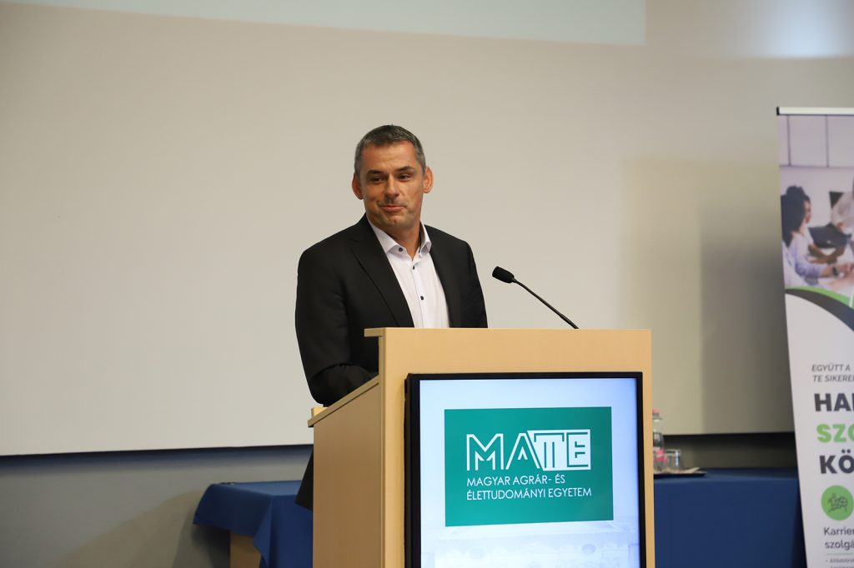 | © Magyar Agrár- és Élettudományi Egyetem
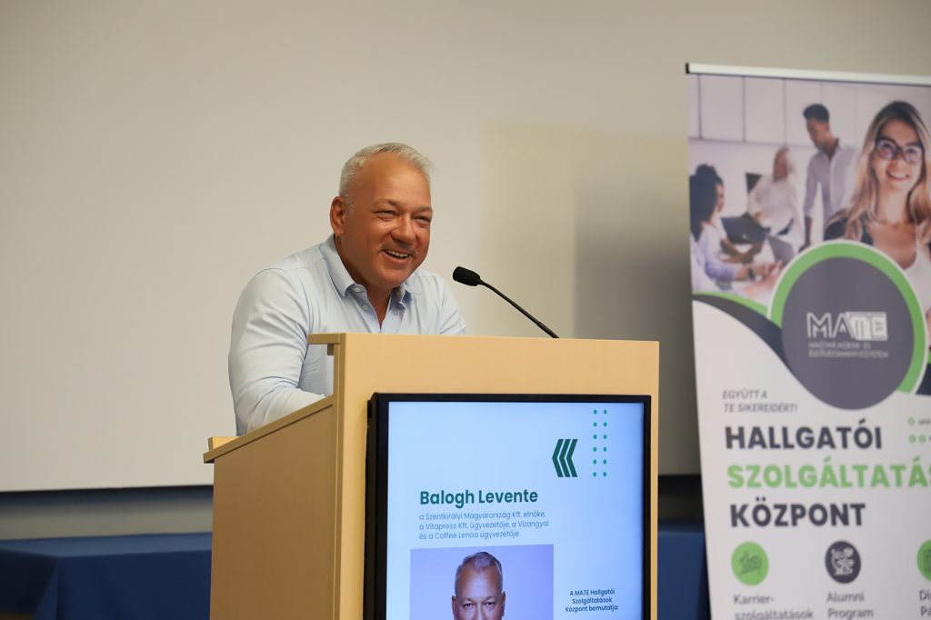 | © Magyar Agrár- és Élettudományi Egyetem
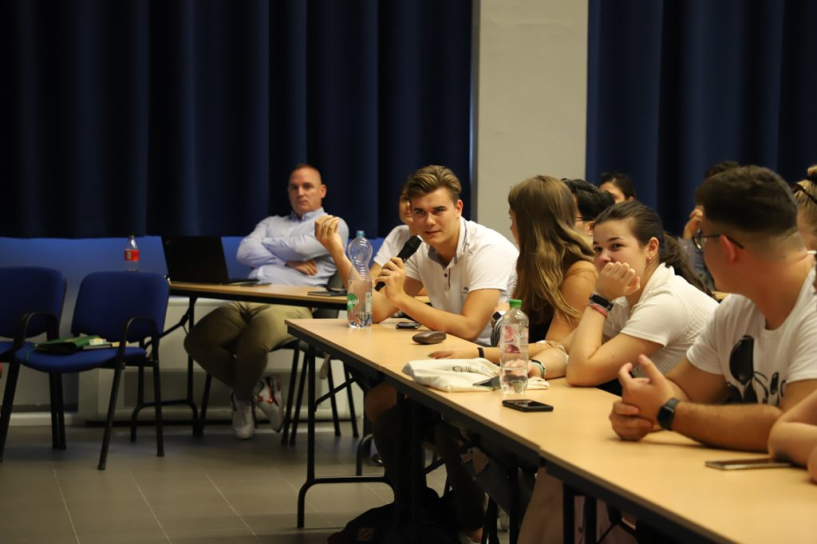 | © Magyar Agrár- és Élettudományi Egyetem
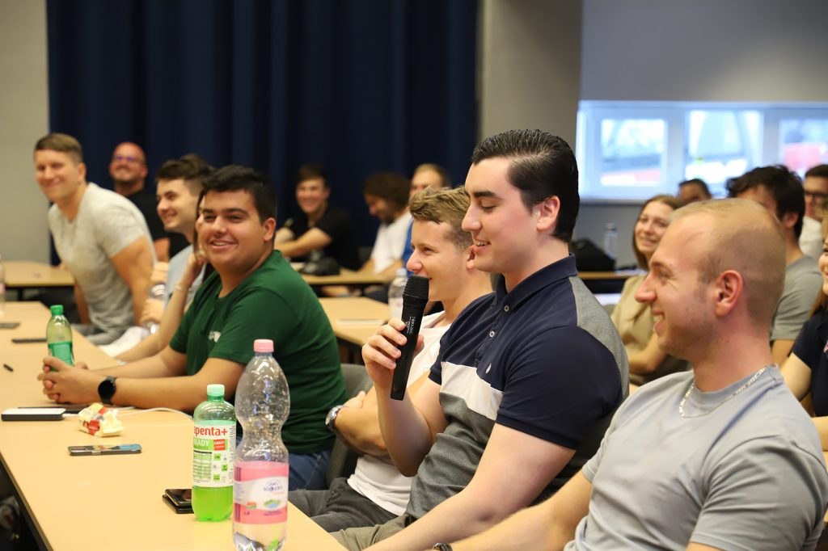 | © Magyar Agrár- és Élettudományi Egyetem
Eredeti tartalom: Magyar Agrár- és Élettudományi Egyetem
Továbbította: Helló Sajtó! Üzleti Sajtószolgálat
Ez a sajtóközlemény a következő linken érhető el:

